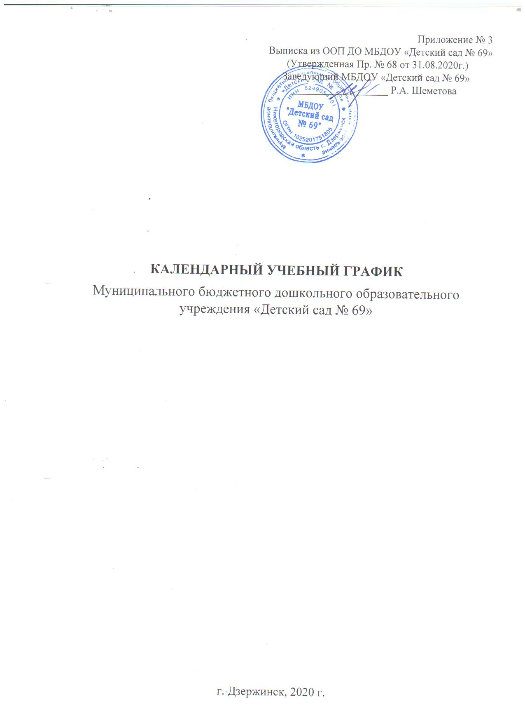

г. Дзержинск, 2020 г.
Пояснительная записка
1. Календарный учебный график – является локальным нормативным документом, регламентирующим общие требования к организации образовательного процесса муниципального бюджетного дошкольного образовательного учреждения «Детский сад № 69» (далее – Учреждения).
2. Календарный учебный график разработан в соответствии с нормативными документами:
2.1. Федеральным законом от 29.12. 2012 г № 273 – ФЗ «Об образовании в Российской Федерации»;
2.2. Приказом МО РФ № 1014 от 30.08.2013 г., «Об утверждении Порядка организации и осуществления образовательной деятельности по основным общеобразовательным программам – программам дошкольного образования»;
2.3. Санитарно-эпидемиологическими правилами и нормативами СанПиН 2.4.1. 3049-13 утвержденными постановлением Главного государственного санитарного врача РФ от 15.05.2013 г. № 26 «Санитарно-эпидемиологические требования к устройству, содержанию и организации режима работы дошкольных образовательных учреждений»;
2.4 Уставом Учреждения;
2.5 Основной образовательной программой дошкольного образования МБДОУ «Детский сад № 69».
3. Годовой календарный учебный график учитывает в полном объёме возрастные психофизические особенности воспитанников и отвечает требованиям охраны их жизни и здоровья.
4. Содержание годового календарного учебного графика учреждения включает в себя следующие сведения:
- режим работы учреждения: 12 часов (с 6.00 до 18.00) при 5-ти дневной рабочей неделе (выходные дни - суббота, воскресение, праздничные дни);
- продолжительность учебного года: с 01.09 по 31.05;
- количество недель в учебном году: 36 учебных недель - 1 полугодие (сентябрь – декабрь) – 17 недель, 2 полугодие (январь – май) – 19 недель;
- сроки проведения каникул, их продолжительность: новогодние каникулы – с 28.12 по 08.01, летние каникулы – с 01.06 по 31.08;
- праздничные дни: в соответствии с производственным календарем;
- количество возрастных групп Учреждения: в ДОО функционирует 6 групп общеразвивающей направленности;
- сроки проведения мониторинга достижения детьми планируемых результатов освоения ООП дошкольного образования: 3-4 неделя мая;
- организованная образовательная деятельность;
- праздники и развлечения для воспитанников.
1. | Режим работы учреждения
Продолжительность учебной недели |  |  |  |  | 5 дней (с понедельника по пятницу)
Время работы |  |  |  |  | 6.00 – 18.00 (12 часов)
Время работы возрастных групп |  |  |  |  | 06.00 – 18.00 (12 часов) – 2 группы  07.00 – 17.30 (10,5 часов) – 2 группы
Нерабочие недели |  |  |  |  | Суббота, воскресенье и праздничные дни в соответствии с законодательством Российской Федерации
2. | Продолжительность учебного года
Продолжительность учебного года |  |  |  |  |  | с 01.09 по 31.05 (36 недель)
1-ое полугодие |  |  |  |  |  | с 01.09 по 28.12 |  |  | 17 недель
2-ое полугодие |  |  |  |  |  | с 09.01 по 31.05 |  |  | 19 недель
3. | Каникулярное время
Зимние каникулы |  |  |  |  |  | с 28.12 по 08.01 |  |  | 1 неделя
Летний оздоровительный период |  |  |  |  |  | с 01.06 по 31.08 |  |  | 13 недель
4. | Праздничные дни (нерабочие)
День народного единства |  |  |  |  |  | 04.11 |  |  | 1 день
Новогодние праздники |  |  |  |  |  | 01.01 – 08.01 |  |  | 8 дней
День защитника Отечества |  |  |  |  |  | 23.02 |  |  | 1 день
Международный женский день |  |  |  |  |  | 08.03 |  |  | 1 день
Праздник Весны и Труда |  |  |  |  |  | 01.05 |  |  | 1 день
День Победы |  |  |  |  |  | 09.05 |  |  | 1 день
День России |  |  |  |  |  | 12.06 |  |  | 1 день
5. |  | Возрастные группы
 |  |  | 1-ая группа раннего возраста  (1,6-2 года) |  | 2-ая группа раннего возраста  (2-3 года) | Младшая группа  (3-4 года) | Средняя группа  (4-5 лет) |  | Старшая группа (5-6 лет) | Подготовительная группа  (6-7 лет)
Количество возрастных групп |  |  | 1 |  | 1 | 1 | 1 |  | 1 | 1
6. |  | Организованная образовательная деятельность
Объём недельной нагрузки |  |  | 10 занятий |  | 10 занятий | 10 занятий | 10 занятий |  | 13 занятий |  | 14 занятий
Продолжительность ООД |  |  | не более  10 минут |  | не более  10 минут | не более  15 минут | не более  20 минут |  | не более 25 минут |  | не более 30 минут
Максимальное количество и продолжительность ООД в I-ой половине дня |  |  | 1/9мин. |  | 1/9мин. | 2/15 мин.  (30 минут) | 2/20 мин. (40 минут) |  | 1/20мин. 1/25 мин. (45 минут) |  | 3/30 мин. (90 минут)
Перерыв между ООД |  |  | 10 минут |  | 10 минут | 10 минут | 10 минут |  | 10 минут |  | 10 минут
Максимальное количество и продолжительность ООД во II-ой половине дня |  |  | 1/9мин. |  | 1/9мин. | - | - |  |  |  | -
Объем ежедневной нагрузки ООД (кол-во занятий\кол-во мин) |  |  | 2/18 мин |  | 2/18 мин | 2/30 мин | 2/40 мин |  | Ср., пт./45 мин.  Пн., вт., чт./70 мин. |  | Пн, вт, чт., пт./90 мин.  Ср., ./60 мин.
Объем еженедельной нагрузки ООД в I-ой половине дня |  |  | 45 мин. |  | 45 мин. | 150 мин. | 200мин. |  | 225 мин. |  | 420 мин.
Объем еженедельной нагрузки ООД во II-ой половине дня |  |  | 45 мин. |  | 45 мин. | - | - |  | 75 мин. |  | -
Всего в неделю: |  |  | 1ч.30мин. |  | 1ч.30мин. | 2ч.30мин. | 3ч.20мин. |  | 5ч.00мин |  | 7ч.00мин.
7. | Индивидуальная диагностика развития воспитанников
Конец учебного года – 3-4 неделя мая |  |  |  |  | Проведение мониторинга достижения детьми планируемых результатов освоения ООП предусматривает организацию итогового мониторинга. Проводится в конце учебного года в режиме работы ДОУ, без специально отведенного для него времени, посредством бесед, наблюдений, индивидуальной работы с детьми.
8. | Мониторинг качества образования
Адаптация к условиям ДОУ |  |  | 1 квартал учебного года
Оценка индивидуального развития детей |  |  | В течение учебного года
Анализ заболеваемости детей |  |  | Ежеквартально
9. | Праздники и развлечения для воспитанников
Праздники и развлечения , проводимые в рамках образовательного процесса |  |  |  | День Знаний, Осенние праздники, День матери, Новогодние праздники, День Защитника Отечества, Масленица, Международный Женский День , Весенние праздники, День Победы, До свидания, детский сад, День семьи, День защиты детей, День России (могут корректироваться в соответствии с годовым календарем образовательных событий).

